Сборно-разборная
Мобильная
Туалетная кабина
"Комфорт"
универсальная с ровным полом.
Паспорт-инструкция

2019г

Назначение
Туалетная кабина предназначена для справления естественных надобностей человека в комфортных условиях на приусадебных , дачных и так. далее участках, а также как помещение для хранения инвентаря. Для использования изделия в качестве туалетной кабины, в кабину устанавливается переносной туалет (туалет ведро, торфяной биотуалет и ткд) . В комплект поставки не входит, заказывается по пожеланию заказчика отдельно.
Описание изделия
Туалетная кабина представляет собой модульную сборно-разборную конструкцию из ударопрочного и морозоустойчивого полиэтилена низкого давления. Состоящую из основания с ровным полом , четырех стеновых панелей из которых одна оборудована дверью, крыши и оснащена рукомойником и раковиной. . Конструкция кабины рассчитана на многократное перемещение и транспортировку.
Технические характеристики
габаритный размер: 1100х1070х2200мм
вес: 53кг
Указания по установке и эксплуатации.
Туалетная кабина устанавливается на ровной твердой площадке размерами не менее 1,5х1,5 метра, вдали от источников открытого огня.
Туалетную кабину хранят в собранном или разобранном виде в крытых сухих не отапливаемых помещениях или в отапливаемых помещениях на расстоянии не менее 1 метра от отопительных приборов.
Гарантия
Производитель гарантирует соответствие туалетной кабины эксплуатационным характеристикам, при условии соблюдения потребителем правил транспортировки, хранения, монтажа и эксплуатации в течение 12 месяцев с даты ее продажи. При отсутствии отметки о дате продажи, срок гарантии отсчитывается с даты отгрузки туалетной кабины, согласно товарных накладных.
Производитель гарантирует ремонт или замену изделия и/или деталей этого изделия, при наличии дефектов, возникших по вине производителя.

Гарантия не поддерживается в случаях:
- нарушения паспортных режимов хранения, монтажа,эксплуатации и обслуживания изделия;
- нарушения правил транспортировки и погрузо-разгрузочных работ изделия;
- воздействия веществ, агрессивных к материалам изделия;
- наличия повреждений, вызванных пожаром, стихией, форс-мажорными обстоятельствами;
- повреждений, вызванных неправильными действиями потребителя или небрежным отношением, действиями третьих лиц, актами вандализма;
- внесения изменений в конструкцию изделия без согласования и одобрения производителя;

Комплектность.
№ | Наименование | Колличество,шт
1 | Передняя панель с дверью | 1
2 | Правая панель | 1
3 | Левая панель | 1
4 | Задняя панель | 1
5 | основание | 1
6 | Крыша | 1
7 | Рукомойник | 1
8 | Ручка дверная | 1
9 | Раковина | 1
10 | Крючок-вешалка | 1
11 | Бумагодержатель | 1
12 | Пружина | 1
13 | ушко | 2
14 | Винт М5х20 | 77
15 | Шайба М5 | 148
16 | Гайка М5 | 77
17 | Шуруп 6х40 | 16
18 | Шайба М6 | 16
19 | Шуруп 3,5х40 | 10
20 | Сифон для раковины | 1

Инструкция по сборке туалетной кабины.
Сборку душевой кабины производят два человека на ровной твердой площадке.
1. Распаковать упаковку.
2. При стыковать к передней панели правую стенку (стенки промаркированы изнутри ), совместить крепежные отверстия и скрепить панель при помощи винтов М5х20 из комплекта. Затем аналогично прикрепляются левая и задняя панели.
Схема сборки панелей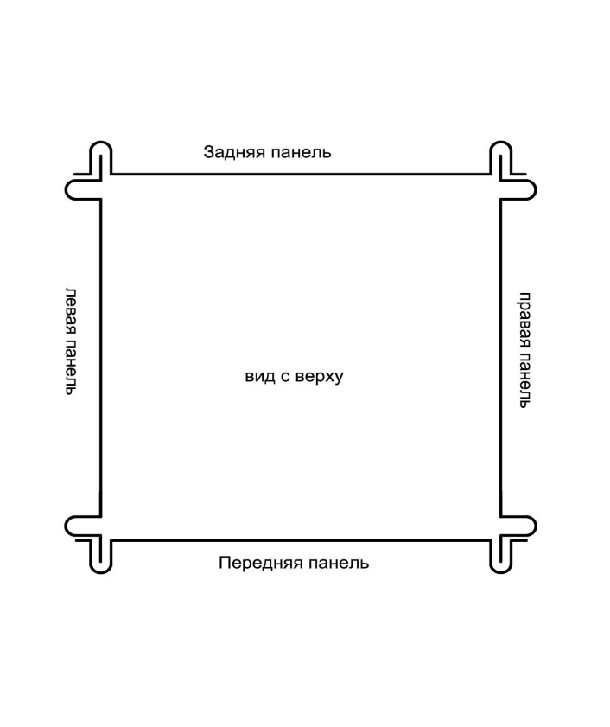 | Схема крепления панелей  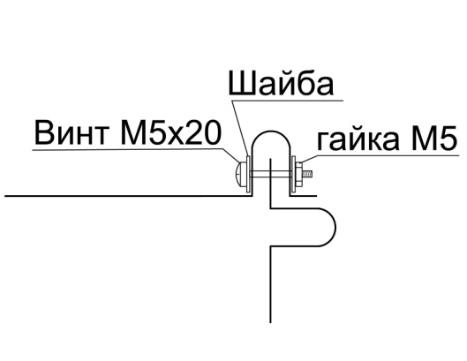
3. Установить собранные стенки на основание до упора, в направляющие основания. Прикрепить панели через существующие отверстия к основанию шурупами 6х40.
схема установки панелей на основание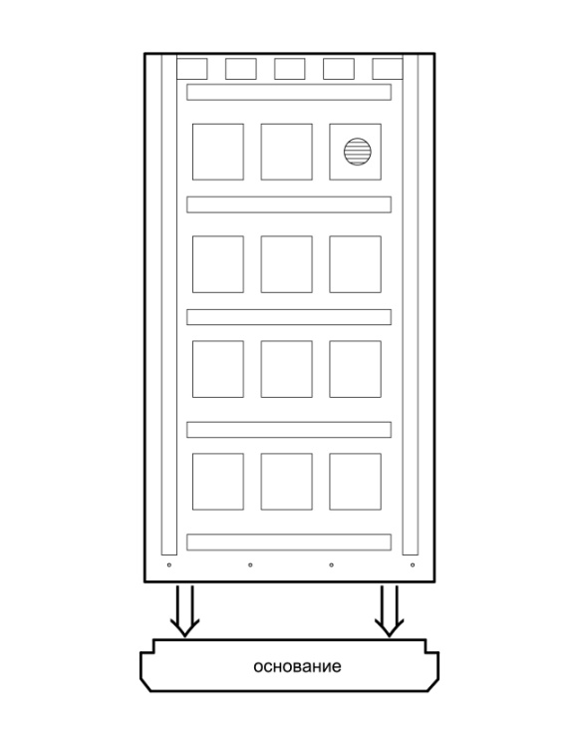 | Места крепления панелей к основанию  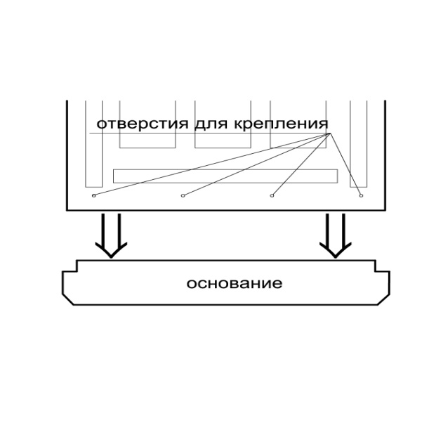
4. Установить на собранные панели сверху крышу . Просверлить через существующие отверстия в кромке крыши ответные отверстия диаметром 5 мм по периметру стенок кабины. Скрепить крышу с стенками при помощи винтов М5х20 из комплекта.

схема установки крыши .
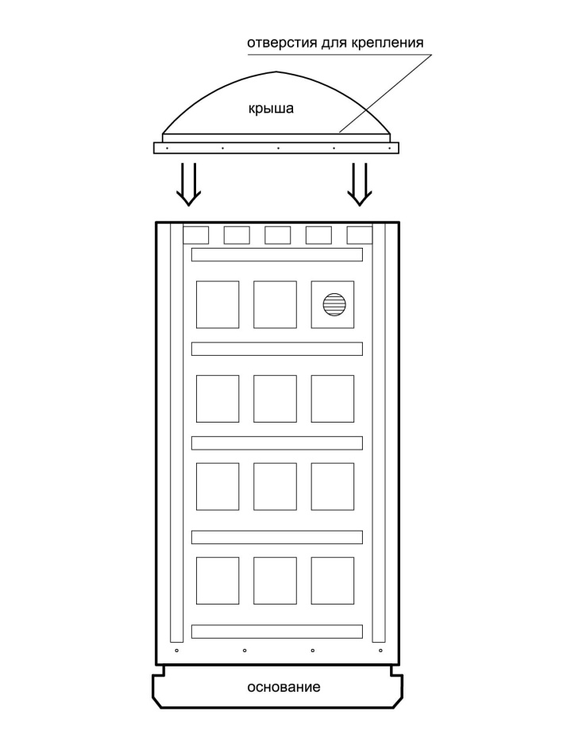
5. Прикрутить винтами М5х20 дверную ручку к двери.
6. Установить пружину двери.
7. Прикрутить винтами М5х20 крючок -вешалку и бумагодержатель к правой панели.
8. Прикрутить раковину и умывальник винтами М5х20 к левой панели.
9. установить сифон на раковину.
10. При необходимости установить проушины для замка при помощи шурупов с пресс шайбой .

ОТМЕТКА О ПРОДАЖЕ

НАИМЕНОВАНИЕ ИЗДЕЛИЯ: туалетная кабина
в собранном / разобранном виде (ненужное зачеркнуть)
ДАТА ПОКУПКИ: _________________________

ШТАМП ТОГРУЮЩЕЙ
ОРГАНИЗАЦИИ

ИЗДЕЛИЕ ПРОВЕРЕНО В ПРИСУТСТВИИ ПОКУПАТЕЛЯ, С ПАСПОРТНЫМИ УСЛОВИЯМИ ОЗНАКОМЛЕН
ПОДПИСЬ ПОКУПАТЕЛЯ: _____________________________

